Ажурные картинки в технике «изонить»

Изонить (ниткография) – способ натяжения в определённом порядке ниток на твёрдой основе (картоне, «бархатной» бумаге).

Целью моей работы - познакомиться с искусством изонити и основными приёмами плоскостного моделирования.

Каждый ребёнок любит рисовать. Мы рисуем карандашами и красками, палочками на снегу, мелом, углём и многими другими инструментами и материалами. А можно выполнить рисунок нитью и получить ажурные картинки.
Изонить - изображение нитью, как вид искусства впервые появилась в Англии. Английские ткачи придумали способ переплетение нити на вбитых в дощечки гвоздях. В результате получались ажурные изделия, которыми украшались жилища. В современной технике нити накладывают стежками на жесткую основу – толстую бумагу или картон – с помощью иголки.
Такой способ создания художественных работ прост и доступен. В нём сохраняется реалистическая основа самого изображения. Это даёт возможность широко использовать изонить не только в оформительских целях, но и в создании картин, панно, орнаментов.

В технике изонить можно делать закладки и обложки для книг, открытки, подарочные коробки, настенные панно, сувениры. По существу, это вышивание, которое не требует дорогостоящих материалов - только нить и картон.
Достоинство изонити ещё и в том, что выполняется она очень быстро и аккуратно, да и фантазии есть где разгуляться

Изонить может быть предметной, состоящей из отдельных изображений (лист, ветка, птица, корабль и т. д.); сюжетной, отображающей совокупность действий, событий, («Салют Победы», «Мой любимый горд» и т. д.); декоративной или графической, включающей орнаменты, узоры, которыми можно украсить различные предметы.

Для освоения техники выполнения работ я обращался к книге
О. В. Леоновой «Рисуем нитью». Поскольку эта техника не требует особой предварительной подготовки для выполнения простых изображений, мне было легко сделать эти работы.

Вашему вниманию представлены работы:

Работа № 1 «Петушок – золотой гребешок»
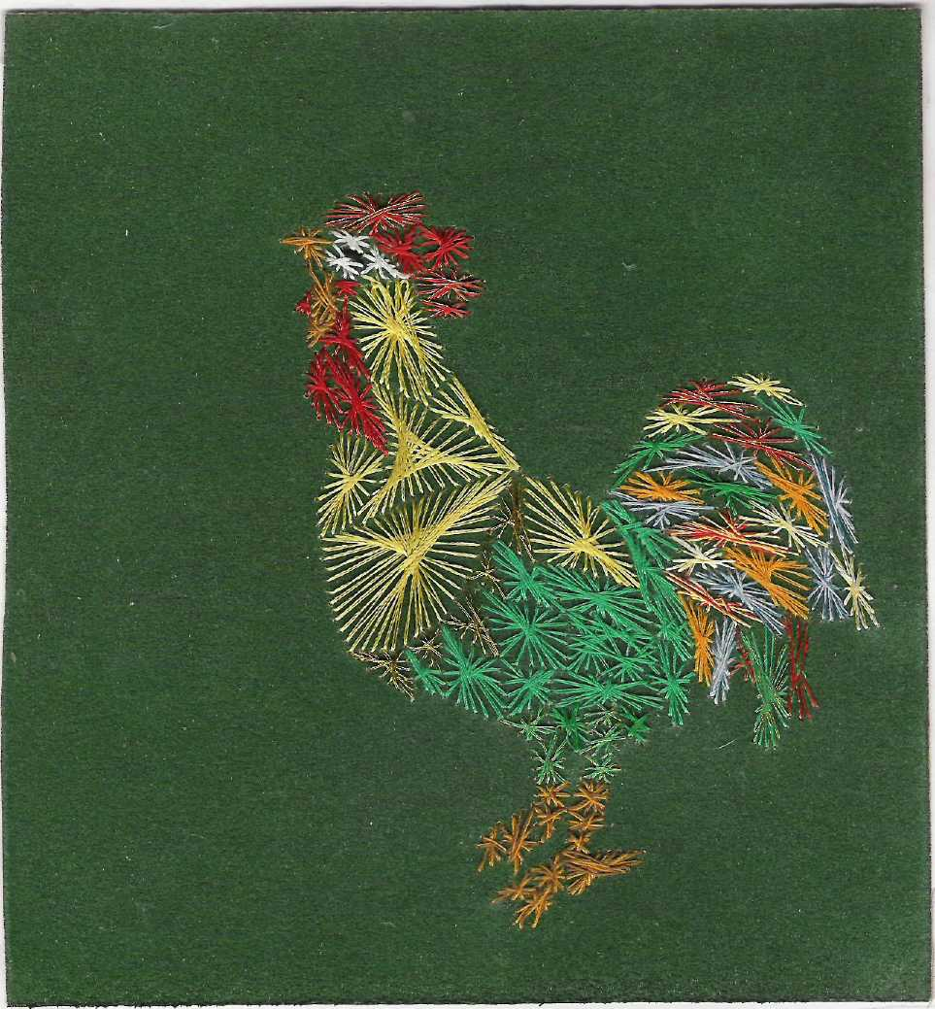

Эта работа выполнена на «бархатной» бумаге, шелковыми нитками, использована техника «заполнение частями».

Работа № 2 «Бумеранг»

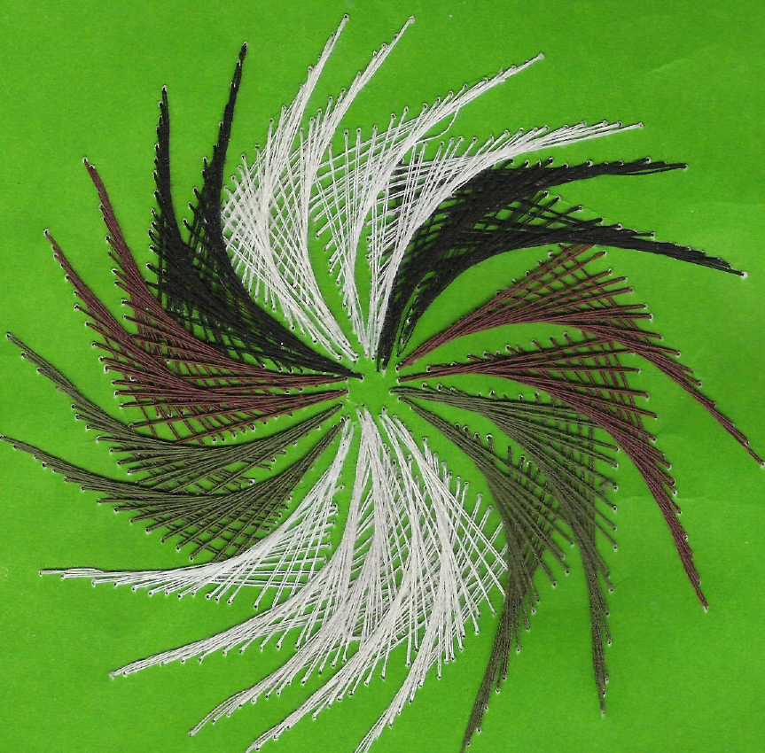

Работа выполнена на цветном картоне путем последовательного заполнения углов цветными нитками.

Работа № 3 Поздравительная открытка «Валентинка»

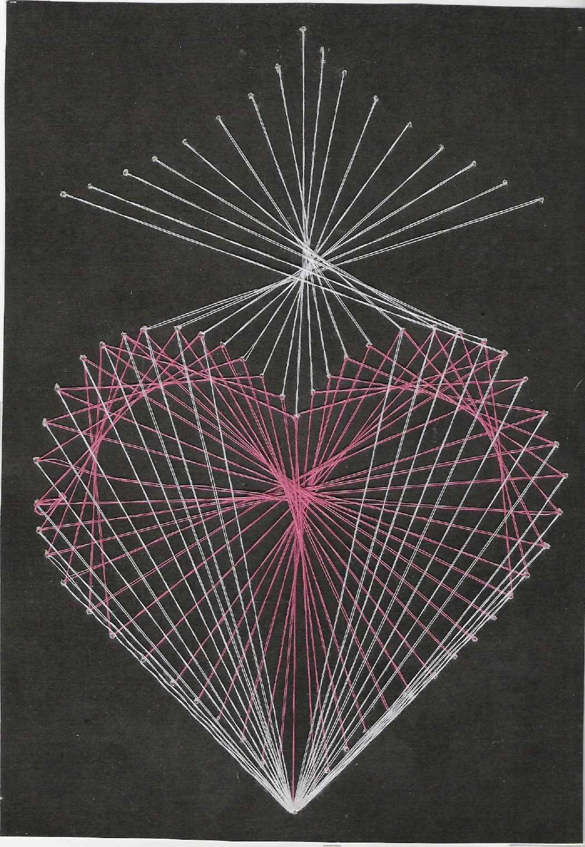

Для сердечка используем технику прошивания через центр красными нитками, затем накладываем более светлый тон (оранжевый) по типу техники заполнения угла.
Работа № 4 «Звезда»

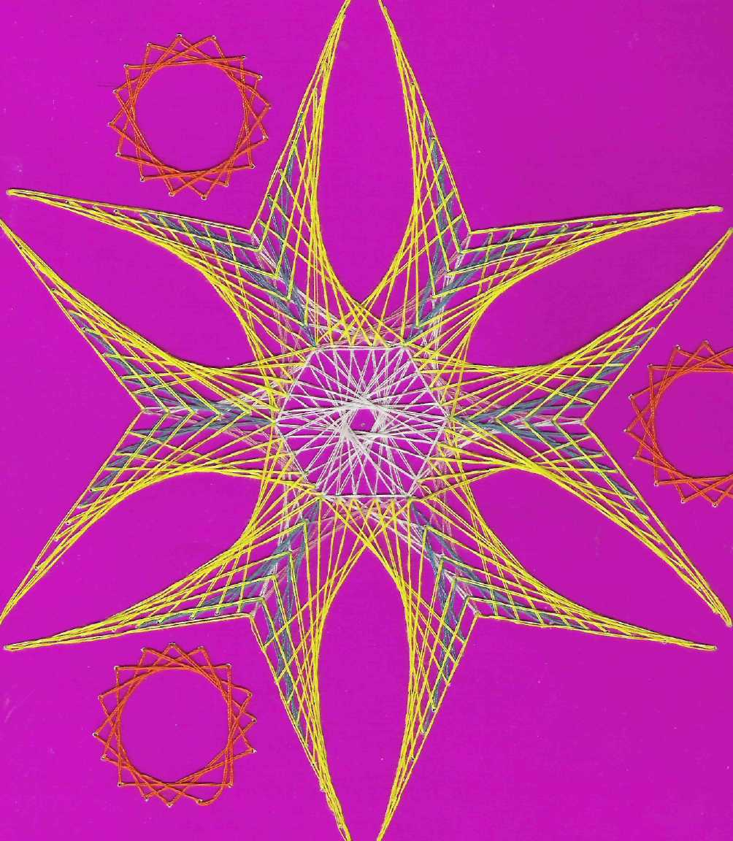

Эта работа выполнена из углов и окружностей путем накладывания ниток различных оттенков.

Работа № 5 «Лебедь»

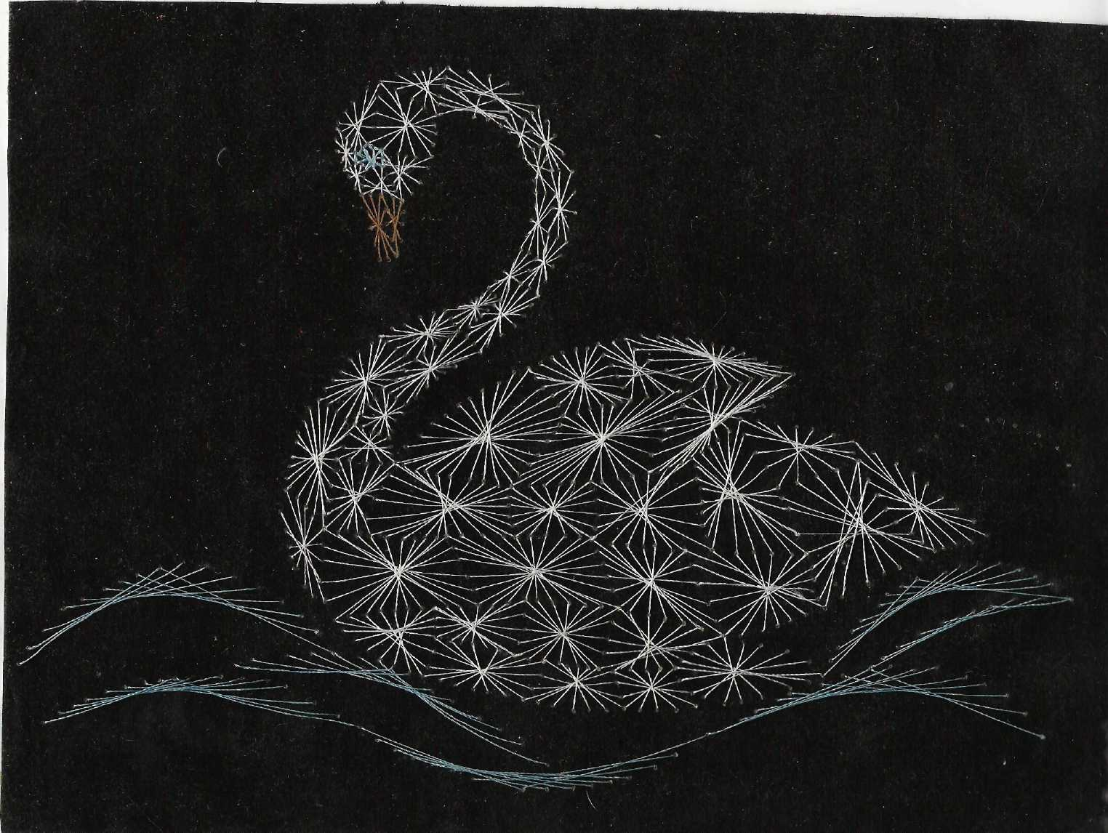

Работа выполнена на «бархатной» бумаге в технике заполнения частями шелковыми нитками белого и голубого цвета.

Используемая литература:

- Антуганова Н.П. Необыкновенные композиции //Школа и производство 1998 № 4 с. 62.
- Архангельская М. Вышивка по картону //Школа и производство 1996 № 3 с. 58.
- Симакова Е.В. Уварова О.В. Изонить //Школа и производство 1995 № 6 с. 58.
- Орешкова О.А. Творческие задания по изонити //Народное творчество 1998 № 5 с. 77.
5. Леонова О. В. Рисуем нитью, М. 2004.

